Santa Benardita de Soubirous,  Vidente de Lourdes  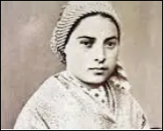 | DESAFÍO VIRTUAL – No. 076  16/04/2024  Prof. Oscar Lobo i Oconitrillo  oscargdolobo1951@gmail.com  Tels. 2236-2833 – 8549-1995

La santa del día: Siendo una humilde pastorcita, analfabeta y casi una niña aún, Bernardita Soubirous recibió repetidas apariciones de la Virgen María, a orillas del río Gave, en Lourdes (1944-1879), Francia, lugar convertido hoy en el segundo centro de peregrinaciones del mundo católico. Tiempo después de las apariciones Bernardita ingresó al convento de las Hermanas de la Caridad y de la Instrucción Cristiana. Murió en Nevers el 16 de abril de 1879, a los 35 años de edad.

Argentina: En el plenario episcopal, los obispos esbozan la realidad pastoral de las diócesis
AICA – Buenos Aires – 15/4/2024
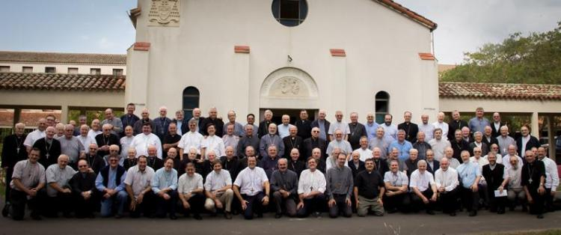

Un intercambio -en el que los obispos esbozarán las realidades socio pastoral de las diócesis por regiones- abrirá hoy las deliberaciones de la 124ª Asamblea Plenaria de la Conferencia Episcopal Argentina (CEA), que se desarrollará hasta el viernes en la casa de retiros “El Cenáculo”, del partido bonaerense de Pilar.
En la víspera de la reunión, la CEA difundió una declaración, invitando a unirse al llamado urgente que realizó el Papa Francisco para que se detenga la espiral de violencia en Medio Oriente.

Las deliberaciones están encabezadas por monseñor Oscar Ojea, obispo de San Isidro y presidente de la CEA -quien por la tarde noche presidirá la misa de apertura-, junto con los miembros de la Comisión Ejecutiva, que componen monseñor Marcelo Colombo, arzobispo de Mendoza y vicepresidente primero; monseñor Carlos Azpiroz Costa OP, arzobispo de Bahía Blanca y vicepresidente segundo; y monseñor Alberto Bochatey OSA, obispo auxiliar de La Plata y secretario general.

A la primera asamblea plenaria del año fueron convocados 97 obispos e invitados otros 45 que ya son eméritos y, como es habitual, también el nuncio apostólico, monseñor Miroslaw Adamczyk.

Los temas de la agenda
El martes, los obispos abordarán una reflexión en profundidad sobre la realidad del narcotráfico, y también dedicarán un bloque de trabajo a los “nuevos lenguajes culturales y las dinámicas de comunicación propias del tiempo actual”.

Siguiendo con el camino sinodal propuesto por el Papa Francisco, el miércoles, los obispos dedicarán la jornada a profundizar los vínculos entre sinodalidad y colegialidad.

El jueves se presentará y votará el balance de la Conferencia Episcopal Argentina y, por la tarde, con la presencia de los secretarios ejecutivos, habrá reuniones de las comisiones episcopales.

El viernes, se trabajarán cuestiones referidas a la Comisión Episcopal de Misiones y las deliberaciones finalizarán al mediodía.

La Oficina de Comunicación y Prensa de la CEA invita al pueblo de Dios a “rezar por los pastores que, en fraternidad, vivan esta reunión y renueven la comunión para el servicio del santo pueblo fiel de Dios que peregrina en la Argentina”.

ESTRUCTURACIÓN EN EL OESTE DEL PAÍS
El Papa reducirá el número de diócesis en Irlanda por el descenso en el número de fieles y sacerdotes

Según informó el Arzobispo Luis Mariano Montemayor, Nuncio en Irlanda, la Santa Sede va a realizar una reestructuración de las estructuras históricas de la iglesia en el oeste del país. Una de las provincias eclesiásticas pasará de tener seis diócesis a tres.
(Kath/InfoCatólica – 15/4/2024) Mons. Montemayor informó que en la provincia eclesiástica de Tuam, tres cátedras episcopales que recientemente quedaron vacantes no serán ocupadas de nuevo; de momento, las diócesis serán administradas por obispos de diócesis vecinas. A medio plazo, esta medida podría derivar en la reducción de las seis diócesis actuales a tres.
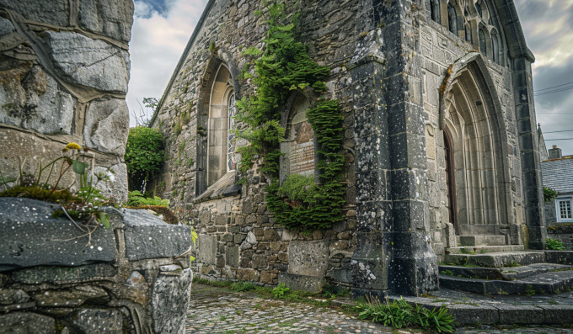
Capilla del siglo XII en Irlanda
El miércoles, el Vaticano comunicó que el arzobispo de Tuam, Francis Duffy, de 65 años, asumirá también la dirección de la diócesis de Killala, y el obispo de Elphin, Kevin Doran, de 70 años, se encargará adicionalmente de la diócesis de Achonry. Paralelamente, el Papa ha aceptado la jubilación por edad del obispo de Killala, John Fleming, de 76 años, y ha designado al obispo de Achonry, Paul Dempsey, de 52 años, como obispo auxiliar en la archidiócesis de Dublín. Desde 2022, las diócesis de Galway y Clonfert están siendo dirigidas «in persona episcopi» por un único obispo, Michael Duignan, de 53 años.

Cabe destacar que las fronteras de las 26 diócesis de Irlanda han permanecido prácticamente inalteradas desde el siglo XII. Sin embargo el declive en la asistencia a los servicios religiosos y en el número de sacerdotes hace necesario la reestructuración de toda la Iglesia en el país.
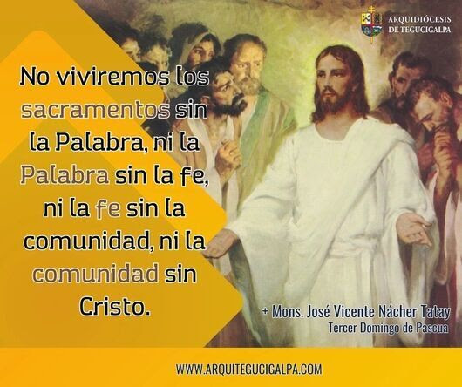

Discernimiento vocacional y crisis de la vocación sacerdotal
Por The Catholic Thing | 11 febrero, 2023
Por Stephen P. White – Inforvaticano

La llamada universal a la santidad es precisamente eso: universal. Cada uno de nosotros está llamado a la santidad porque cada uno de nosotros es amado por Dios, que quiere que seamos felices. Como dijo San Agustín: «Nos has hecho para Ti, y nuestro corazón está inquieto hasta que descanse en Ti».

La llamada universal a la santidad toma diferentes formas en cada una de nuestras vidas particulares. Algunos son llamados a la santidad a través del sacerdocio ministerial, otros son llamados a ser santos a través del matrimonio, otros a través de la vida religiosa, y así sucesivamente. Además, cada vocación particular no es sólo una llamada personal de Dios a seguirle por el camino que nos llevará a la santidad y a la felicidad. Cada vocación tiene también una dimensión comunitaria o eclesial.

La vocación al matrimonio sirve a la santificación de los esposos, pero también al bien de los hijos, de la comunidad, etc. La vocación del sacerdote es tanto para su propia santificación como para la de sus feligreses. El punto es que nuestras vocaciones particulares están ordenadas tanto a nuestro bien personal como al bien común.

Y desde que los hombres y las mujeres estamos en esta tierra, hemos intentado alterar ese orden. Buscamos por todas partes fuentes de felicidad distintas de Dios. Buscamos caminos de felicidad distintos de los que Él nos muestra. Creemos la mentira -y a veces nosotros mismos la propagamos- de que entre la felicidad y la santidad debe haber una elección. Y esta mentira, tomando prestada una frase de todas las madres del mundo, es la razón por la que no podemos tener cosas bonitas.

Durante las oraciones de los fieles, a menudo se oyen plegarias por «un aumento de las vocaciones», una formulación que a menudo me ha parecido un tanto divertida. Es como si Dios se hubiera olvidado de hacer los pedidos necesarios de vocaciones y se estuviera quedando atrás en su cuota. Por supuesto que debemos rezar para que haya respuestas fieles y valientes a la llamada de Dios. Pero estoy bastante seguro de que las llamadas se están haciendo; es la tasa de respuesta lo que deja que desear.

Tiene sentido prestar especial atención y cuidado a cultivar las vocaciones al sacerdocio y la vida religiosa. La vocación sacerdotal y religiosa requieren una preparación y una formación únicas.

Sin embargo, es difícil no preguntarse si la Iglesia de hoy, al hacer hincapié en las vocaciones sacerdotales, no disminuye involuntariamente la necesidad de alimentar un verdadero discernimiento y preparación para la vocación compartida por la mayoría de los católicos, es decir, el matrimonio.

El discernimiento vocacional no es menos importante para la vocación del matrimonio que para el sacerdocio, y no sólo cuando se trata de elegir a la persona adecuada para casarse. En mi propio caso, estoy totalmente convencido de que estaba mejor preparado para mi propia vocación como padre y esposo porque de joven pasé mucho tiempo considerando si Dios quería o no que fuera sacerdote. Y, gracias a ello, comprendo mejor cómo mi vocación depende y apoya a otras vocaciones.

La vocación al matrimonio está en un estado lamentable en este país (Estaods Unidos). Los jóvenes de hoy se casan más tarde, si es que se casan. Cuando se casan, lo hacen cada vez menos por la Iglesia.

Hay un millón de razones, algunas buenas, otras no tanto, para que los jóvenes pospongan el matrimonio. Sin embargo, a diferencia del proceso de discernimiento y formación para el sacerdocio y la vida religiosa, el discernimiento y la formación para el matrimonio y la vida familiar tienen lugar sobre todo en el hogar. Cada vez más, el hogar no es una casa fiable de formación.

Incluso entre los jóvenes católicos que comprenden la importancia del discernimiento vocacional, me he encontrado con muchos que parecen ver su vocación particular -especialmente, pero no sólo, en el caso del matrimonio- como un destino más que como un comienzo. Pero una boda no es el cumplimiento de una vocación al matrimonio, como tampoco la ordenación es el fin de una vocación sacerdotal. El matrimonio y la ordenación – no son la cima de la montaña; son el campamento base vocacional. El matrimonio y las órdenes sagradas son fuentes de gracia para llevarnos a nuestro destino y traer con nosotros a tantos otros como podamos.

La Iglesia -y aquí incluyo a todos los fieles- debería hacer todo lo posible para animarse y ayudarse mutuamente a discernir la llamada de Dios. ¿Cuántos jóvenes llegan a la edad adulta sin haber reflexionado seriamente y en oración sobre lo que Dios les pide? ¿Cuántos no tienen a nadie que les guíe en ese discernimiento? El discernimiento vocacional se trata a menudo como un medio para aumentar o facilitar la vocación sacerdotal, lo cual está bien hasta cierto punto. Pero el auténtico discernimiento es una parte vital de toda vida cristiana e inseparable del trabajo del discipulado.

Por supuesto, esto es más fácil de decir que de hacer, como te dirá cualquiera que haya luchado a través del discernimiento vocacional. El discernimiento no es todo alegría y rosas. La santidad es el único camino seguro a la felicidad, pero ciertamente no es un desvío alrededor del sufrimiento. Todas las verdaderas vocaciones, tarde o temprano, tienden a subir por la misma colina.

Las vocaciones particulares de los cristianos dentro de la Iglesia son tan interdependientes, que no tiene mucho sentido tratar de abordar una crisis o un colapso en una mientras se ignoran las otras. Las vocaciones sacerdotales dependen profundamente de las familias construidas sobre matrimonios fuertes y santos. La vida matrimonial y familiar depende de los sacramentos y ministerios que sólo los sacerdotes pueden ofrecer. Tanto los sacerdotes como los laicos se apoyan en las oraciones y el testimonio de los religiosos y contemplativos.
Es hora de dejar de pensar en una crisis de las vocaciones sacerdotales como si fuera separable de la crisis del matrimonio cristiano y de la familia o del colapso postconciliar de las vocaciones religiosas del que la Iglesia, al menos en Occidente, todavía no se ha recuperado. En el cuerpo de Cristo, cuando una parte sufre, todos sufren con ella.

Acerca del autor: Stephen P. White es Director Ejecutivo de The Catholic Project de la Universidad Católica de América y profesor de Estudios Católicos en el Ethics and Public Policy Center.

IN MEMORIAM

Obispos de Colombia lamentan el fallecimiento del cardenal Pedro Rubiano Sáenz
Este 15 de abril, a sus 91 años de edad, falleció en la ciudad de Bogotá, el cardenal Pedro Rubiano Sáenz, Arzobispo emérito de Bogotá. El Purpurado fungió como presidente de la Conferencia Episcopal de Colombia durante tres periodos y sirvió a la Iglesia durante casi 68 años de vida sacerdotal. Cardenal Luis José Rueda Aparicio: “Un hombre líder, un hombre de Iglesia, un hombre servidor del país”.
Vatican News 16/04/2024
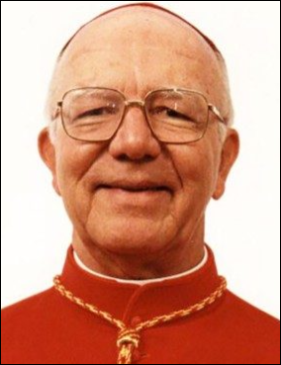
La Presidencia de la Conferencia Episcopal de Colombia (CEC) informó a través de un comunicado de prensa que, la mañana de este lunes 15 de abril, a la edad de 91 años, falleció en su residencia en Bogotá, el cardenal Pedro Rubiano Sáenz, Arzobispo emérito de Bogotá. Según dio a conocer la CEC el Purpurado sirvió a Dios y a su Iglesia durante casi 68 años de vida sacerdotal; siendo Presidente de esta Conferencia Episcopal durante tres periodos (1990 – 1993; 1993-1996; 2002-2005). Además, recuerdan que fue creado Cardenal Diácono de la Iglesia Católica Universal en el Consistorio del 21 de febrero de 2001 en el pontificado del Papa Juan Pablo II.

Un pastor al servicio de Colombia
Entre sus múltiples roles destacados, los Obispos colombianos señalan que el cardenal Rubiano Sáenz fue vicepresidente de la Comisión Católica Internacional de Migraciones y Refugiados en Ginebra desde 1983 hasta 1989. De manera especial, el 4 de agosto de 1995, el Purpurado fundó la Comisión de Conciliación Nacional bajo el propósito de poner al servicio del país, una instancia social y políticamente diversa que ayudara a buscar soluciones políticas al conflicto armado colombiano, acompañar los esfuerzos de paz y establecer escenarios de confianza para el encuentro con diversos actores.

Gratitud por su ministerio vivido en favor de la Iglesia
Finalmente, los Obispos colombianos elevan sus oraciones por su eterno descanso e invitan “a todo el Pueblo de Dios a unirse en ferviente oración por su Pascua y en gratitud por su ministerio vivido en favor de nuestra Iglesia”. Asimismo, señalan que, los restos mortales del cardenal Pedro Rubiano Sáenz estarán en cámara ardiente, a partir del martes 16 de abril, de 9 de la mañana a 5 de la tarde, en el Seminario Mayor de San José de la Arquidiócesis de Bogotá. Las exequias se llevarán a cabo el día miércoles, 17 de abril, a las 10 de la mañana, en la Catedral Primada de Bogotá.

En nombre de los Obispos colombianos, el cardenal Luis José Rueda Aparicio, Arzobispo de Bogotá y Primado de Colombia, Presidente de la Conferencia Episcopal destaca la obra y la misión del cardenal Pedro Rubiano Sáenz:

